
贵州省交通科学研究院股份有限公司
项目管理实施体系（规范）

编制时间：2017-2
运行时间：
目录
1、适用范围 1
2、项目管理定义 1
3、项目管理内容 1
3.1项目管理阶段划分 1
3.2项目管理各阶段工作内容 2
3.2.1项目前期阶段 2
3.2.2项目施工阶段 3
3.2.3项目交工（竣工）保修阶段 4
4、项目管理目标 5
5、项目管理机构 5
6、参与项目工作的费用收取标准及支付 6
7、项目管理工作的流程图 7
8、 项目管理公司及其分公司与其他部门、单位工作、业务联系流程规定 8
A、流程图 8
9、项目管理综合措施 13
9.1工程项目综合计划 13
9.2工程项目目标综合管理措施 14
9.3协调管理措施 14
10、本项目管理重点和关键问题 20
10.1项目管理的重点 20
10.2影响项目的关键问题 22
10.2.1影响项目工期的关键问题 22
10.2.2 影响项目质量的关键问题 22
10.2.3 影响投资的关键问题 23
11、项目管理合理化建议 23
附件1：建设工程项目管理收费规定研究 25
附件2、项目管理工作的流程图 51
附件3：项目管理分公司岗位任职条件及工作职责 57
参考文献 73

贵州省交通科学研究院股份有限公司
项目管理实施体系（规范）
为规范贵州省交通科学研究院股份有限公司（以下简称公司）项目管理程序，明确工作职责，充分利用、整合全院各要素资源和管理经验，提高项目建设管理水平、加快升级转型步伐，促进公司稳步健康持续发展。为有序、合理、高效的调动和配置项目管理资源，确保管理的项目能够顺利进行并达到合同约定的要求，让业主和地方群众满意。为此，根据公司实际并结合项目管理的特点，制定本项目管理实施体系（规范）。

1、适用范围
公司承接的所有具有代建（总包）性质的工程建设项目，必须遵循本实施体系开展项目管理工作。

2、项目管理定义
本体系所指项目管理，是指依法通过投标方式，中标承包政府或其他投资业主委托对建设项目实施全过程或部分管理工作，综合运用公司所有要素资源协助和代项目业主在建设项目的前期工作、成本控制、施工质量、工期、安全、资料、交（竣）工验收、移交使用等方面履行管理职责（具体管理工作内容以合同约定为准），向项目业主负责并承担项目主体管理责任的实施程序（规范）。
本体系中提到的“负责人”指部门的第一负责人；“公司”指贵州省交通科学研究院股份有限公司；“公司职能部门”指公司机关部门；“生产部门”指各事业部和生产单位。

3、项目管理内容

3.1项目管理阶段划分
3.1.1项目前期阶段：项目立项阶段。
3.1.2项目施工阶段：施工准备阶段、施工实施阶段。
3.1.3项目交工（竣工）保修阶段：竣工验收阶段、质量缺陷责任期阶段。

3.2项目管理各阶段工作内容及其责任人或责任部门
所有项目管理工作由项目管理分公司相关责任部门或责任人自主完成或负责联系和协调相关专业单位开展并完成相应工作。本体系3.2条中所有的责任人或责任部门均用英文字母表示，分别如下：
A：项目经理 B：前期事务部
C：工程管理部 D：合同管理部
E：综合管理部 F：监理检测事业部
G：勘察设计事业部 H：环工事业部
I：信息中心 J：综合管理部
K: 人资部 L：后勤服务中心
M: 总工办 N：科研技术部
注：工作内容后面的小括号里面的字母表示该工作内容由括号里的字母表示的责任部门或责任人，其中加粗字母表示为主要责任，未加粗字母表示为次要责任，其他相关部门应全力配合。

3.2.1项目前期立项阶段主要工作内容及其责任人或责任部门
3.2.1.1项目管理公司根据承接项目的规模、服务内容，拟定项目实施预案（包括：项目机构的设置及人员安排、各阶段工作内容的实施方案及时间节点要求、），并组织公司各职能部门、生产部门及相关专家进行讨论。（A）
3.2.1.2根据项目机构的设置配合公司后勤服务中心对项目管理分公司及试验室等的选址及其建设规划工作，完成工地实验室仪器设备标定及临时资质的办理工作（ALB）；
3.2.1.3与业主拟定签认项目管理合同，根据项目实施预案讨论结果设置项目机构拟定岗位人员（AD）
3.2.1.4制定项目立项工作计划（AB）：
a、项目建议书和工程可行性研究报告的编制，审核及组织评审（GBA） b、水保、环评报告编制和审核（HBA）
C、规划、土地等立项手续的办理.(BA)
3.2.1.5协助业主或主导选择招标代理公司、制定招标计划及设计、施工、监理等参建单位的招投标备案（BA）。

3.2.2项目施工前准备阶段主要工作内容及其责任人或责任部门
3.2.2.1审核初步设计方案；（GCA）；
3.2.2.2协助招标代理编制审核招标文件，并督促对设计单位、监理单位、施工单位、等参建单位进行招标工作（BA）；
3.2.2.3协助办理施工许可证及相关的施工备案手续；（BA）；
3.2.2.4根据管理合同服务内容制定工程实施阶段的项目管理办法、项目管理大纲及项目总进度计划和编制工作会议制度（监理例会、专题会议、施工现场外部工作会议）（CA）；
3.2.2.5对设计图纸的技术、经济指标及设计工作进度满足施工要求等方面进行审核,并组织设计、监理、施工等进行设计交底。（GCA）；
3.2.2.6根据项目特点及需要制定相应的项目管理软件和信息化管理设施的安装方案（ICA）；
3.2.2.7根据项目的关键线路，会同业主制定拆迁方案，协调拆迁工作（房屋拆迁、树木迁移和高压塔架拆除等）（CA）；
3.2.2.8用水、用电、通讯、施工便道协调工作，严格审核弃土场、拌合站、料场的选址。（到相关政府职能部门办理相应手续）（CA）；
3.2.2.9根据工程项目的质量标准和要求，实施目标分解同时组织专业管理人员及施工管理人员学习（CA）；
3.2.2.10检查施工单位的质量保证和质量管理体系，同时制定试验检测管理办法（抽检频率、质量管理流程、样品管理等）（FCA）；
3.2.2.11审核施工组织设计、施工技术方案。制定出切实可行施工组织和科学的施工技术方案、施工进度计划。并以此施工组织设计为项目管理过程中对监理管理工作的要求（CA）；
3.2.2.12编制合同管理办法（台账、流程、记录、审核、归档等）及工程计量审核管理办法（审核流程、结算办法）（DA）；
3.2.2.13制定详细阶段资金需求计划及合理的流动计划（包括现金流量需求表，工程款收入计划，预付款扣还计划，专用资金收支计划，机械设备、材料、人工等支出计划等。）（DA）；
3.2.2.14审核施工单位及设备材料采购合同，进行合同编码，制定文件传送标准流程等（DA）；
3.2.2.15要求并审核监理、施工单位建立计量0号台账、试验台账、项目工程单位、分部、分项工程的划分；（AD）
3.2.2.16根据项目特点，拟定项目控制性工程、工程质量控制点（拌合站、预制场等）、拆迁现场、施工进度、项目管理软件等信息化管理手段的实施方案。（AIC）
3.2.2.17签订目标责任书，编制项目部员工内部管理办法（规章制度、人事管理、考勤规定、会议组织管理）（EA）；

3.2.3项目施工实施阶段主要工作内容及其责任人或责任部门
3.2.3.1对前期阶段未完成的工作进行分析总结，制定解决方案及办法在计划的时间节点要求内完成（BA）；
3.2.3.2组织各参建单位学习并实施通过的项目管理办法、项目奖惩办法、项目信息化管理方案（AIC）；
3.2.3.3结合项目特点，制定工程新技术、新工艺的推广方案以及科研课题立项评估方案。（MAD）
3.2.3.4建立管理项目的各项工程数据库（FGIMA）
3.2.3.5质量管理：A以项目管理办法、审批的施工组织为依据，项目信息化管理为手段，项目监理为抓手对项目的质量、安全实施管理（CA）；B加强对原材料的质量控制，会同业、施工单位主制定原材料的采购方案（CA）。C拟定项目桥梁、隧道、高边坡等结构物所需要监控检测实施计划并报业主组织实施（CA）。组织对参建单位的施工过程考核检查评比，严格执行项目奖惩办法，激励创优争先制度的落实。
3.2.3.6进度管理：A制定项目倒排工期计划，每月根据倒排工期计划对进度完成情况进行分析（拆迁、建设资金、施工单位投入的工，料，机、施工方案的合理性、设计等）针对存在问题，制定解决方案并及时向业主反馈（CA）。B对控制性工程、大型结构物要设立以项目总工为组长的专家组定点进行监管，随时对不合理的施工方案、设计方案进行调整，对施工质量、安全进行重点监管（AC）。要求施工单位严格按审批的材料采购计划对材料的采购和储备（C）.每月或每季度要对完成的工程量要进行准确统计签认，以便对项目的整体完成情况提供依据（C）。
3.2.3.7费用管理：A严格制定项目变更管理程序，并做好台账登记.（D）B严格依据审核的0号台账、施工合同、项目管理公司工程部签认的工程量进行中间计量签认并做好计量台账登记（ACD）。C监督管控施工单位的资金管理（劳务工资、材料款等）制定用款计划（CA）；
3.2.3.8合同管理：做好各类合同的登记归档并建立台账。熟悉各类合同内容，能清楚的运用合同条款履行职责。（DA）；
3.2.3.9项目管理分公司每月定期总结整个项目管理工作的开展情况突出本阶段的重点工作简明扼要的运用信息化方式向业主进行汇报（AC）
3.2.3.10项目管理内部会议的组织（EA）；
3.2.3.11传达公司经理的指令，协调项目管理机构各职能组的工作（EA）；
3.2.3.12编写项目经理交办的专题报告，项目管理的日常文字处理、行文（EA）；
3.2.3.13与业主有关部门的日常协调工作；负责现场的日常接待和后期保障工作（EA）；
3.2.3.14项目部各项用款计划，人员工资报送和日常开销监管等（EA）。

3.2.4项目交竣工、运营阶段主要工作内容及其责任人或责任部门
3.2.4.1制定交、竣工验收计划，并组织收集、整理所有工程验收所需资料（CA）；
3.2.4.2协助业主完成交、竣工验收（CA）；
3.2.4.3建设项目竣工资料的移交及项目竣工决算（CA）；
3.2.4.4责任缺陷期责任的划分及保修投资的处理（CA）；
3.2.4.5项目后期用人计划及人员调整、后续工作安排等方案（EA）；
3.2.4.6联系和协助后勤服务中心完成项目驻地的设备、办公用品等清理和撤场（EA）。

4、项目管理目标
4.1总体目标：以业主的需求为工作内容，以业主的满意为工作目标；
4.2质量目标：工程质量达到业主指定的标准；
4.3进度目标：按合同规定工期完成工程项目；
4.4成本目标：决算不超预算，预算不超概算，概算不超估算，工程各阶段、各单项工程费用支出与实际完成进度相符合；
4.5安全目标：无重大及以上安全责任事故。

5、项目管理机构
5.1项目按地区设立管理分公司，实行经理负责制，分公司经理对业主和公司负责，分公司内部人员对分公司经理负责。机构设置和岗位设置可根据项目管理规模、内容的实际需求参照本项目组织机构图进行合理设置（具体的机构、岗位、人员设置实施标准另行制定）。
5.2公司根据中标项目管理的规模、内容和实施条件（前期工作准备情况、资金、环境等），直接指派或在内部竞岗选派作风正派、顾大局讲纪律、责任心强，有相应资格和一定项目管理经验及业绩的同志担任项目分公司经理；
5.3由分公司经理拟订组建项目管理机构（原则上设以项目所在地命名的分公司）和前期工作开展方案，经公司项目管理公司审查后，报公司分管领导和总裁办公会批准后实施；
5.4项目管理分公司人员除副总工程师以上人员由公司项目管理公司根据分公司经理的建议直接选派，其余人员由分公司向管理公司提出用人要求和计划，经项目管理公司审查同意后，由项目管理公司向所需人员单位或部门发出任务单，接到任务单的单位或部门根据任务单的要求选派人员，并要求在规定的时间内到项目分公司报到和服从工作安排；
5.5各单位或部门派驻分公司的人员由分公司进行统一管理和发放工资，接受分公司的工作安排和考核，项目完工或其工作结束后回原单位或部门或公司另外安排的单位报到。

5.6项目管理---公司内部管理组织机构图
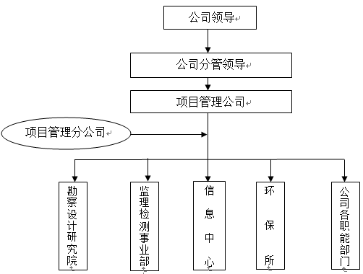
图5-6 项目管理---公司内部管理组织机构图
5.7分公司项目管理组织机构图

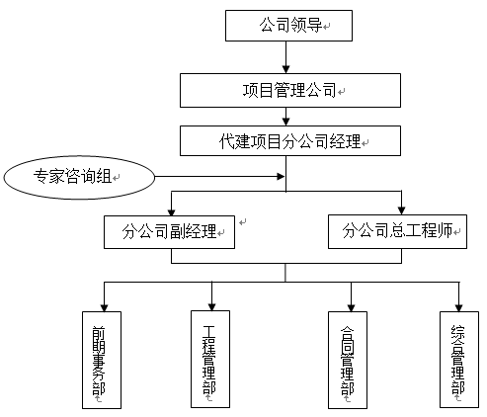
图5-7 项目管理分公司组织机构参照图

6、参与项目工作的费用收取标准及支付

6.1参与项目工作的费用收取原则及标准
根据收费标准（附件1），以当时签订总合同的折扣价计算，该笔服务费全部归完成工作的生产部门拥有。如收费标准（附件1）未分开注明某项工作的收费情况的，按当时该项工作的市场价进行计算。

6.2长期或定期借用人员收费原则及标准
在收费标准无法明确收费的情况下，以派往项目员工在原生产部门一年之内的月平均工资（费用）为标准，每月（或按时、或定期）由分公司向生产部门按月平均工资的1.2倍支付该员工费用或由分公司按其原标准直接向其发放工资并按该员工发放工资的15%向其所在单位支付管理费。

6.3支付单位工作和人员费用时间
工作费用结算时间原则上按每月的25日为结算时点，支付以该项目进账后办理支付，具体结算和支付方式、时间可由双方协商约定，经公司分管领导批准后执行，双方签认《XXX项目拨款方案》（一式五份），综合部、生产计划部、财务部及双方各执一份。

6.4结算和支付的考核
6.4.1对生产单位在项目完成工作任务的考核：该项工作因生产部门原因造成公司损失或工作量加大等不良情况的，由生产部门承担责任，按相关管理办法对当事人及部门领导进行处罚，并视情节轻重情况暂缓支付或扣除该生产部门的相关费用。
6.4.2 对生产部门派驻分公司员工的管理：派驻员工不服从所在项目分公司管理或其技术能力不能适应要求，项目分公司经理可向员工所在单位提出人员更换请求，员工所在单位应及时更换人员，因更换不及时而影响项目管理工作进行的，将由该生产部门负责人承担责任并给予其扣除20%绩效工资的处罚和通报批评。如遇特殊情况应及时书面向项目分公司说明和分管领导汇报，并做出相应的应急处理措施直到解决为止。7、公司部门、事业部项目管理工作内容划分及职责

7、项目管理工作的流程图
具体内容见附件二。

项目管理公司及其分公司与其他部门、单位工作、业务联系流程规定

A、流程图
说明：以下所有分管某部门或公司领导指分管某部门的贵州省交通科学研究院股份有限公司院机关领导，某部门或公司负责人指该部门或公司最高行政领导，具体以公司发文公告为依据。
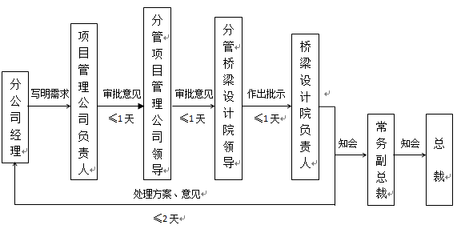
图A-1 与桥梁设计院业务联系流程图
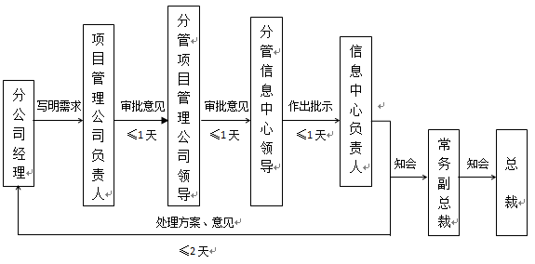
注：主要内容有：设计或技术方面的咨询、现场技术指导、设备借用、业务开发、履约检查、资料信息需求等。

图A-2 与信息中心业务联系流程图
注：主要内容有：信息技术方面的咨询、现场技术指导、设备借用、软件开发、设备维修、资料信息需求等。
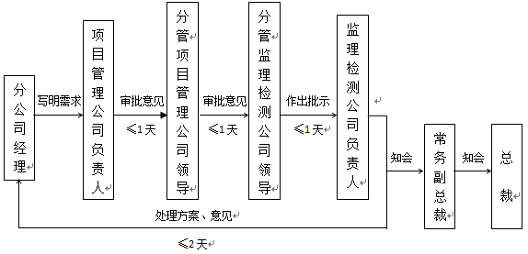

图A-3 与监理检测公司业务联系流程图
注：主要内容有：监理检测技术咨询、现场技术指导、设备借用、现场履约检查、业务开拓、资料信息需求等。

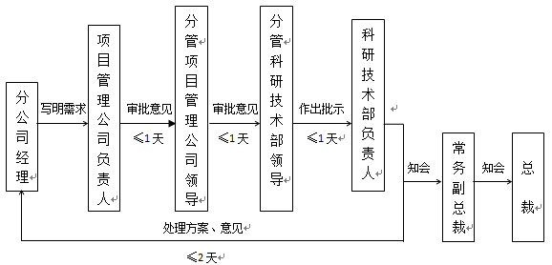

图A-4 与科研技术部业务联系流程图
注：主要内容有：科研技术咨询、科研项目开发、邀请科研人员现场指导等。

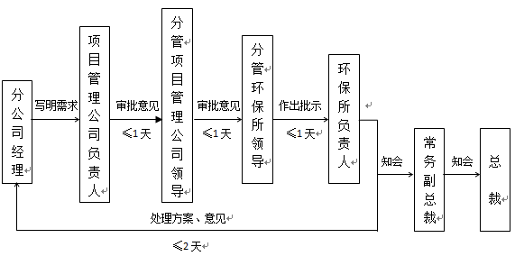

图A-5 与环保所业务联系流程图
注：主要内容有：环保技术咨询、业务开发、现场技术指导、资料信息需求等。

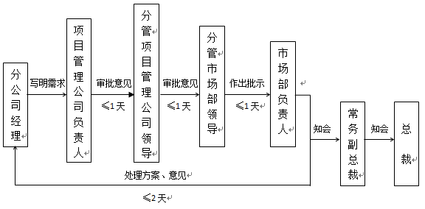

图A-6 与市场部业务联系流程图
注：主要内容有：合同审核、业务开发、业务咨询、资料信息需求等。

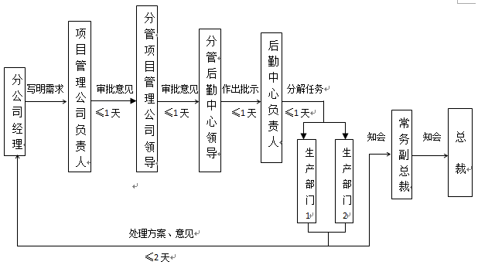

图A-7 与后勤中心业务联系流程图
注：主要内容有：基地建设、设备购买、办公用品购买、生活用品购买、标识标牌制作、设备调用等。

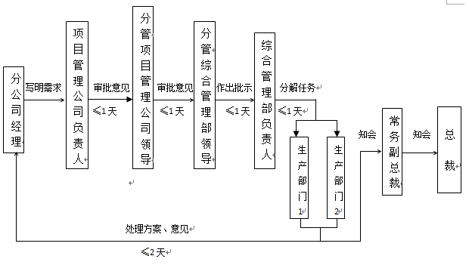

图A-8 与综合管理部业务联系流程图
注：主要内容有：人事调动、人员入职、人员离职、岗位调整、接待物品领用、法律咨询、公司宣传等。

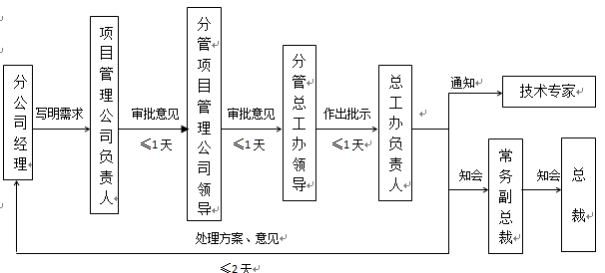

图A-9 与总工办业务联系流程图
注：主要内容有：重难点工程技术难题（专家咨询、会审）等。

B、流程管理规定
由管理项目的分公司经理根据工作实际需要，收集、整理需求信息详细说明原因，按规定流程（图10-1、图10-2、图10-3）向上级单位和相应部门提出请求或申请，上级单位和相应部门收到请求或申请后，应在流程图规定工作日内由上级单位或督促相应部门对分公司请求或申请作出书面回复，并明确工作完成时间及落实工作联系人或工作责任人。如未及时完成或故意阻拦或回避请求的，按下列规定处罚：
★无故（超出规定时间5个工作日）不回复、不处理，扣除部门负责人当月20%绩效并按要求完成工作，严重者可扣除当月全部绩效工资或撤销职务并通报批评；
★无故拖延时间（超出规定时间2个工作日），扣除部门负责人或责任人当月绩效的10%，并通报批评；
★负责人未通过规定流程，私下进行沟通解决的，一切后果由双方责任人承担，且通报批评；
★因私人或其他原因故意阻拦或回避请求的，扣除部门负责人当月绩效20%，且通报批评；
★因项目分公司经理自身原因，耽误申请时间的，责任由项目分公司经理承担，对公司造成一定损失的，按公司管理规定处罚；
★管理项目流程申请因某个部门或领导的工作失职造成公司损失的，按公司管理规定处罚，并通报批评。

9、项目管理综合措施

9.1工程项目综合计划
工程项目综合计划包括以下内容：
⑴项目批准的说明，工程概括；
⑵项目综合管理方法和策略的说明；
⑶范围说明，包括项目可交付成果和项目目标；
⑷项目各管理层次工作分解结构；
⑸项目的每个可交付成果的成本估算、进度要求和职责分配；
⑹进度基准计划、成本基准计划；
⑺项目重要里程碑及其说明；
⑻项目关键成员和所需人员的说明；
⑼风险管理计划；
⑽辅助管理计划；
①范围管理计划；
②进度管理计划；
③费用管理计划；
④质量管理计划；
⑤人员管理计划；
⑥沟通管理计划；
⑦风险应对计划；
⑧采购管理计划；
⑨技术组织措施计划；
⑩存在问题及未定的决策。

9.2工程项目目标综合管理措施
⑴工期与费用的综合管理
⑵工期与资源平衡
⑶质量－费用平衡
⑷多目标的综合管理

9.3协调管理措施

9.3.1向委托人及时报送有关信息
项目管理单位在签约之日起向委托人提供项目管理项目部人员名单及在现场工作人员的姓名履历。
项目管理单位将设置一名有资格并得到认可的负责人。负责人将出席一切由项目管理单位代表或业主召开的会议，并且他可以代表项目管理单位作出决定。
作为项目管理者，协调好与政府有关部门、委托人和参建各方的关系，实现项目的最终目的，使委托人获得最大利益，是项目管理单位的责任，因此项目管理单位将采取一系列措施做好工作。

9.3.2与设计单位的协调
一个成功的项目，必须体现出设计的设计意图，满足使用者的使用需求，因此，与设计的良好的配合，对于一个成功的工程项目是必须的。
a）及时审图、消除疑问
在工程施工图纸齐全后，我们将立即安排项目人员就位，相关部门人员集中精力熟悉、审查图纸，必须十分细致、深入。重点是各专业系统间的配合、协调和各节点的细部做法是否有矛盾的地方或遗漏的项目。审图工作在获得图纸后10天内完成，将图纸中的问题和我们的修改建议汇总，与业主、设计单位、设计师沟通、探讨，确定图纸的修改和调整方案。
b）深化设计和施工详图设计
进行完善的深化设计和施工详图设计，在充分了解设计意图和相关设计施工规范的基础上，进行深化设计和施工详图设计。向设计师提交一份施工详图明细表，包括清楚显示制作详图的项目提议时间表及供设计师等审批的期限。所有图纸均按国家制图标准的要求用计算机绘制，报设计单位审核确认后，作为本工程图纸的补充。
同时，所有深化设计图都将先由我们初审，重点检查深化设计图与合同图纸或其它方的深化设计图有无冲突的地方，最后报设计单位审核确认，避免“各自为战，互相影响”。

9.3.3充分发挥监理的第三方监督作用
充分尊重和信任监理工程师，最大限度的发挥监理工程师的作用，以监理工程师为抓手开展项目管理工作。

9.3.4与材料供应商的协调
项目管理单位要求所有材料供应商均必须拥有生产、经营相关产品的合法资格，并将相关证件报项目管理单位备案。同时，供应商还应有满足本工程规模的供应能力。
所有材料供应商必须先提供样品和产品的说明书及检测报告，正式送货按样品验收，且必须具有产品合格证。
由于施工现场狭小，要求材料随到随用，供应时间准确，因此，供应商必须严格按计划时间送货到现场，定货方也应提前确定送货时间，项目管理单位应要求施工单位总体安排各种材料的堆放位置。材料供应商及制造商应保证材料及设备均须为簇新的包装和保护妥当，且包装须是防潮、防虫、防锈。

9.3.5与施工单位的协调
项目管理单位要求监理方检查施工单位的质量自检体系、安全管理体系是否健全。
施工单位设置经过专业培训、具有合法执业资格的安全负责人或安全员，对项目的施工安全进行巡查，并对施工单位的责任事故负法律责任。
施工单位必须要求自己的人员遵守制定的各项管理，对违反规定的人员，不仅对其本人进行处罚，还要对其所属单位进行处罚。对多次违反规定者，项目管理单位将同意监理对其进行停工整顿或取消其施工资格。

9.3.6与交通部门的协调
为了不影响施工，项目管理单位主动配合业主与交通管理部门联系，并制定可行的施工保畅方案。
平时，项目管理单位要求各单位司机严格遵守交通规则，并定期对沿线交警进行慰问，增加感情交流，建立良好的友谊。

9.3.7与环保部门的协调（协助部门：环保所）
工程开工时，项目管理单位主动到环保部门备案，并上报项目管理单位的具体环保措施，征求他们的意见，必要时进行补充和完善。施工现场认真执行环保措施，定期邀请环保部门到工地检查，进行环保检测，以促进工作，也树立项目管理单位企业重视环境保护的形象，与环保部门建立良好关系。

9.3.8与供水供电部门的协调
项目管理单位协助业主和市政供水部门联系，办理施工用水许可证，签定有关协议，保证施工顺利进行。
执行供电部门规定，办理施工用电协议；申请用电量增容，办理必要手续。因客观原因停电要求供电部门提前通知，以采取针对性措施。

9.3.9做好领导检查工作及接待参观和来访
- 为了顺利完成项目管理任务，项目管理单位、业主密切配合，项目管理单位及时向业主汇报工程进展情况，及时沟通，共同对重大事件作出决策。
- 我国的项目管理制是一个全新的思路，是政府投资项目体制改革的一项重要措施，可参考国外成熟的项目总承包经验，充分发挥项目管理人的特长与积极性。

9.3.10项目管理工作的廉政措施
为把本项目建设成为“阳光工程”，项目管理分公司一定要贯彻执行国家有关“阳光工程”的规定，建立和形成“政策透明、制度公开、要求明确、管理有效、监督到位”的工作体系和机制，真正实现“反腐倡廉，打造阳光工程”的目标，我公司将采取以下措施：
1、建立健全“廉政领导小组”组织机构
1）在上级有关单位的协助下成立由本项目各参见单位参加的廉政领导小组，定期组织联合检查，加强协调、指导、服务和监督。
2）廉政小组牵头制定廉政实施方案
- 与监理、施工单位、使用方、检察院等单位联系协商共同开展廉政建设
- 研究、起草、签订各相关单位的廉政协议书
- 制订廉政建设的各项管理制度
- 在工地现场设立廉政公示宣传栏，开展教育。
2、明确责任，加强宣传教育，建立思想防范机制。
建立并实行严格的责任制。相关参建单位的法定代表人要签订廉政责任书，明确实施廉政的责任主体是工程建设项目相关的各个单位，责任主体单位的法定代表人是廉政的第一责任人。
3、规范运作，制度保证
引进新的管理理念和管理办法，不断规范运作程序，健全管理制度，加大监督力度，全面落实“阳光工程”的各项要求，将各项要求融入到各项管理措施中。建立健全有关程序性规定，加强内部管理和监督制约。

10、本项目管理重点和关键问题

10.1项目管理的重点
结合工程的使用性质，对该项目进行针对性分析，其要点如下：
（1）项目管理项目部的工作重点之一是抓紧项目前期建设项目立项准备工作，及时开展各项招标工作。
（2）组织施工单位完成切实可行的施工组织方案的编制。
（3）做好项目的变更控制。
（4）协调好外围环境影响因素，及时要求并配合施工单位与当地政府、建设主管部门建立联系，遵照并执行当地有关法令、法规、管理条例等文件或要求。
（5）通过对工程进度实行动态管理，实现工期目标。在该项目的进度控制过程中，项目管理项目部的工作重点是控制所有处于关键线路上的工作。对项目进行项目节点控制，让整个项目有分阶段进度控制目标，积极发挥施工单位主观能动性，监控结合，当进度控制出现偏差时，项目管理项目部要及时提出解决问题的方案，保证项目时间目标的实现。
（6）确保项目投资控制管理，实现成本目标。合理运用投资，加强合同管理，防止并保证建设项目投资控制在批准的设计概算之内。控制设计变更，防止不正当变更而降低工程质量。控制现场签证，任何现场签证必须有施工单位、监理单位和项目管理项目部同时见证。
（7）确保质量目标的实现。在该项目的质量管理过程中，项目管理项目部的工作重点是进行施工过程的宏观控制，抓程序、抓管理，切实发挥施工单位、监理单位的职责，让整个施工管理有序，协调，目标一致，确保项目质量目标的实现。建筑工程的管理，工程质量是关键，是重中之重，必须制定有效的质量控制措施，建立约束、协调的现代管理机制，强化合同管理，把质量目标与经济利益挂钩，针对关键工序和特殊工序编制单项工程质量控制方案，从工程进入施工阶段开始就要建立项目质量保证体系，抓住关键环节、薄弱环节进行重点控制，并对施工单位采取质量奖罚制度，提倡提高工序检查验收的一次验收合格率，定期组织项目管理项目部、监理公司、各施工方参加工程质量联检，加强质量监督管理，确保结构使用和安全需要，实现质量目标。
（8）加强信息管理。项目信息管理部通过项目管理软件对进度、质量、成本实现动态管理；利用局域网实现：数据共享、优化信息结构、数据处理、预测、计划、控制及辅助决策，为项目管理人员进行建设项目的进度控制、质量控制。成本控制。合同管理、现场管理、安全控制、组织协调、竣工验收等提供可靠的信息支持，方便公司与项目部之间的沟通，提高工作效率。
（9）加强程序化管理，发挥建设主体职能的有效性，建立文件收发书面往来制度，第一次工地会议制度，监理例会制度，专题例会制度，关键部位监理旁站制度，设计变更、现场签证报审制度，图纸会审、施工图审查制度，工程质量安全联检制度，尽可能地支持监理工作，发挥监理管理职能，。
（10）采取有效环保措施，确保安全目标。施工前要制定安全、文明、环保施工措施，降低噪音和粉尘污染。
（11）项目管理单位站在项目的建设方的角度，运用项目管理的方式，从范围管理、计划管理、质量管理、费用管理、进度管理、合同管理、沟通管理、安全管理和风险管理等方面进行全方位的计划、管理和控制，以达到对工程建设各方面的有效管理和控制，实现项目建设的各项预期目标。项目建设开工审批手续的办理、与项目业主以及其他与工程建设相关的内部、外部环境的协调与沟通也是项目管理的重要工作。

10.2影响项目的关键问题

10.2.1影响项目工期的关键问题
要确保项目如期完工，工期控制的关键点有以下内容：
1）设计工作和政府报批工作的衔接是开工前前期工作进度管理的重点，原则上设计的质量和进度必须满足政府报批进度的要求。
2）方案设计与初步施工图设计单位之间的协调是设计进度管理的重点。
3）施工过程中的主要控制点
A.关键工作和关键线路的确定方法
B.网络计划工期调整和工期优化方法
C.网络计划的时差计算、分析和利用
D.分析和运用双代号时标网络计划和前锋线控制工程进度计划实施
E.实际进度和计划进度的比较方法，分析差异及其产生的原因
F.工程计划延期索赔及其处理程序和措施

10.2.2 影响项目质量的关键问题
影响质量的关键问题主要有以下关键点：
1）招标选择优秀的承包单位和管理人员。
2）监理单位的质量体系和监理人员。
4）对设计单位的质量管理。
5）对施工单位的质量管理。
6）施工过程中主要控制点
A.对材料质量的控制
B.工程质量控制手段和方法分析；
C.工程质量检验及处理意见
D.影响工程质量的因素分析
E.施工工序质量控制的内容和实施要点分析
F.工程质量事故处理程序和所需资料
G.工程竣工验收要求及验收程序
H.分项、分部、单位工程质量评定的程序和标准

10.2.3 影响投资的关键问题
项目中投资控制的关键点有以下内容：
1）根据投资计划进行限额计划管理。
2）系统做好投资控制计划工作，确保项目的技术标准、系统设置符合投资控制计划指标。
3）准确细致的做好各招标分项的界面划分工作，尽量减少工作面划分不当导致的灰色地带。
4）项目建设过程中主要控制点
A.设计概算与施工图预算的编制与审查
B.工程承包合同价的确定方法
C.工程计量支付程序和方法
D.工程变更及变更价款的确定
E.索赔费用的计算
Ｆ.投资偏差分析

11、项目管理合理化建议

11.1充分重视工程进度控制工作，确保工期目标
项目应重视进度计划的细化和调整工作，特别要加强：
（1）拆迁工作进度控制（若有拆迁工作）；
（2）设计进度要满足施工要求；
（3）设计、招标、采购、施工之间的协调；
（4）施工进度流水与协调；
（5）制定应急预案，紧急处理突发事件。

11.2重视项目建设及管理的架构设置
项目管理单位、设计单位、监理、施工单位等的管理职责与工作界面的划分。，项目管理工作具有全局性、宏观性，要提供系统的解决方案。

11.3充分重视设计协调与技术管理
确保工程进度与质量水平。无数大型项目实践证明，设计工作是项目管理成败的关键，是施工进度的重要保障。项目设置专门的设计管理组，由各专业工程师读图、预先发现问题、协调解决整个施工过程中的技术问题。重点任务包括：
（1）从可施工性的角度保证设计的质量和深度，站在施工的角度向设计提要求；
（3）协调设计与施工、施工等之间的关系，预先提出设计进度要求；
（4）理解设计流程和规律，提出合理化建议，尽量避免设计返工；
（5）组织或参与召开业主、施工以及设计单位的协调会。

附件1：建设工程项目管理收费规定研究

建设工程项目管理收费
规定研究

贵州省交通科学研究院股份有限公司

2015年9月
目 录

一、适用范围 1
二、定义 1
三、理解 2
四、项目管理目标 2
五、项目管理组织机构和岗位及其职责 2
六、项目管理项目部机构职责 3
七、 项目管理项目部岗位任职条件和职责 35
八、其他部门领导人职责 35
九、项目部与其他部门联系流程规定 35
十、部门费用分配方案 35
十一、项目管理实施内容及责任 35
十二、项目管理实施程序 35
十三、项目管理工作的流程图 35
十四、项目管理综合措施 35
十五、本项目管理重点和关键问题 47
十六、项目管理合理化建议 51
附件1：建设工程项目管理收费规定研究 52
参考文献 78


贵州省建设工程项目管理收费暂行规定
（建议稿）
第一条 为提高建设工程项目管理工作质量，促进建设工程项目管理社会化、市场化，规范建设工程项目收费行为，维护委托人和管理人的合法权益,根据《中华人民共和国价格法》及有关法律法规，制定本规定。
第二条 本规定适用于建设工程项目立项决策阶段、前期准备阶段、建设实施阶段、竣工验收阶段的管理收费，包括编制项目建议书、编制可行性研究报告,提供建设工程项目招标代理、设计管理、采购管理，进行质量、安全、进度、费用、合同、信息管理和竣工验收管理,以及提供其它相关管理工作的收费。
第三条 从事工程建设工程管理工作服务的机构，必须取得相应工程项目管理资格，具有法人资格，并依法纳税。
第四条 建设工程管理工作服务，应当遵循公开、公平、公正、自愿和诚实信用的原则。委托人自主决定选择建设工程项目管理单位，建设工程项目管理单位自主决定是否接收委托。
第五条 委托人和管理人应当遵守国家有关价格法律法规的规定，接受政府价格主管部门的监督、管理。
第六条 建设工程项目管理单位应遵守国家法律、法规和行业行为准则，开展公平竞争，不得采取不正当手段承揽业务。
第七条 管理人提供建设工程项目管理服务，应遵循客观、科学、公平、公正原则，应当符合国家有关法律、法规和标准规，满足合同约定的服务内容和质量等要求。
第八条 建设工程项目管理收费实行政府指导价。其基准价根据《建设工程管理收费标准》计算，浮动幅度为上下20%。委托人和管理人应当根据建设工程的实际情况在规定的浮动幅度内协商确定收费额。
第九条 建设工程项目管理收费根据不同建设工程项目的性质、内容，采取以下方法计取费用：
（一）按建设项目批准的投资估算额或设计概算额，分档计算建设工程项目管理费用。
（二）按建设工程项目管理工作所耗工日计算建设工程项目管理费用。
（三）按建设工程项目管理成本加酬金计算建设工程项目管理费用。
第十条 建设工程管理应体现优质优价的原则。在保证工程质量的前提下，由于管理人提供的管理节省投资，缩短工期，取得显著经济效益的，委托人可根据合同约定奖励管理人。
第十一条 管理人应当按照《关于商品和服务实行明码标价的规定》，告知委托人有关服务项目、服务内容、服务质量、收费依据，以及收费标准。
第十二条 建设工程管理的内容、质量要求和相应的收费金额以及支付方式，由委托人和管理人在建设工程项目管理合同专门条款中约定。
第十三条 管理人不得违反标准规范规定或合同约定，通过降低服务质量、减少服务内容等手段进行恶性竞争，扰乱正常市场秩序。
第十四条 委托人应按合同规定及时向管理人提供进行建设项目管理必须的工作条件和资料。
第十五条 由于非管理人原因造成建设工程项目管理工作量增加或延长管理工作期限的，管理人可与委托人协商加收费用。
第十六条 由于管理人原因造成管理工作量增加的，委托人不另行支付管理费用。管理人提供的管理服务人员、执业水平和服务时间未达到管理工作要求的，不能满足合同约定的服务内容和质量等要求的，委托人可按合同约定扣减相应的管理费用。由于管理人工作失误给委托人造成经济损失的，管理人应当按照合同约定依法承担相应赔偿责任。
第十七条 违反本规定和国家有关价格法律、法规规定的，由政府价格主管部门依据《中华人民共和国价格法》、《价格违法行为行政处罚规定》予以处罚。
第十八条 本规定由各级价格主管部门监督执行。
第十九条 本规定及所附《建设工程项目管理收费标准》，由 负责解释。
第二十条 本规定自下发之日起施行。
贵州省建设工程项目管理收费标准
（建议稿）

1 总则
1.0.1建设工程项目管理收费是指管理人接受委托人的委托，提供项目立项决策阶段、前期准备阶段、建设实施阶段、竣工验收阶段的管理服务，包括编制项目建议书、编制可行性研究报告,提供建设工程项目招标代理、设计管理、采购管理，进行质量、安全、进度、费用、合同、信息管理和竣工验收管理,以及提供其它相关管理工作的收费。
1.0.2建设工程项目管理费从 工程前期费用、建设单位管理费 、 列支。
1.0.3建设工程项目管理收费根据不同建设工程项目的性质、内容，采取以下方法计取费用：
（1）按建设项目批准的投资估算额或设计概算额，分档计算建设工程项目管理费用。
（2）按建设工程项目管理工作所耗工日计算建设工程项目管理费用。
（3）按建设工程项目管理成本加酬金计算建设工程项目管理费用。
1.0.4 建设工程项目管理人在工程可行性研究阶段接受项目管理工作，建设工程项目管理费计费额为批准的可行性研究报告的投资估算。
建设工程项目管理人在工程初步设计和概算获准批复后接受项目管理工作，建设工程项目管理费计费额为批准的初步设计概算。
作为建设工程项目管理收费计费额的投资估算或初步设计概算均指每个管理合同中约定的工程项目范围的投资额。
本规定适用于建设工程项目管理计费额大于1000万元，小于100000万元。建设工程项目管理计费额小于1000万元，由委托人和管理人协商确定收费额。建设工程项目管理计费额大于1000000万元，按计费额等于1000000万元确定收费额。
1.0.5 建设工程项目管理收费按照下列公式计算：
（1）建设工程项目管理收费=建设工程项目管理收费基准价×（1＋浮动幅度值）
（2）建设工程项目管理收费基准价=建设工程项目管理收费基价×专业调整系数×工程复杂程度调整系数×附加调整系数
1.0.6 建设工程项目管理收费基价
建设工程项目管理收费基价按《建设工程项目管理收费基价表》（附表1）确定，计费额处于两个数值区间的，采用直线内插法确定建设工程项目管理收费基价。
1.0.7 建设工程项目管理收费基准价
建设工程项目管理收费基准价是按照本收费标准规定的基价和1.0.3(2)计算出的施工管理服务基准收费额。委托人与管理人根据项目的实际情况，在规定的浮动幅度范围内协商确定建设工程项目管理收费合同额。
1.0.8 建设工程项目管理收费调整系数
建设工程项目管理收费调整系数包括：专业调整系数、工程复杂程度调整系数和附加调整系数。
（1）专业调整系数是对不同专业建设工程的管理工作复杂程度和工作量差异进行调整的系数。计算建设工程项目管理收费时，专业调整系数在《建设工程项目管理收费专业调整系数表》（附表2）中查找确定。
（2）工程复杂程度调整系数是对同一专业建设工程的管理复杂程度和工作量差异进行调整的系数。工程复杂程度分为一般、较复杂和复杂三个等级，其调整系数分别为：一般（Ⅰ级）0.85；较复杂（Ⅱ级）1.0；复杂（Ⅲ级）1.15。工程复杂程度调整范围为： 0.85-1.15 。
（3）附加调整系数是对指专业调整系数和工程复杂程度调整系数尚不能调整的因素进行补充调整的系数。附加系数调整范围为： 1.10-1.20 。
1.0.9 对于建设工程项目管理工作所耗工日计算建设工程项目管理费用，按建设工程项目管理管理工作所需工日和《建设工程管理人员人工日费用标准》（附表3）收费。
1.0.10 对于建设工程项目管理工作采取成本加酬金计算管理费用，酬金的数额大小依据管理工作范围和复杂程度由委托人和管理人议定。
1.0.11 委托人将建设项目管理工作的某一部分工作单独发包给管理人，按照其占施工管理服务工作量的比例计算建设工程项目管理收费。
1.0.12建设工程项目管理工作由两个或者两个以上管理人承担的，各管理人按照其占施工管理服务工作量的比例计算建设工程项目管理收费。委托人委托其中一个管理人对建设工程项目施工管理服务总负责的，该管理人按照各管理人合计管理服务收费的4%～6%向委托人加收取总体协调费。
1.0.13本收费标准不包括本总则1.0.1以外的其他管理工作收费。其他管理工作收费，国家有规定的，从其规定；国家没有规定的，由委托人与管理人协商确定。
2 建设工程项目管理收费附表
附表1 建设工程项目管理收费费率表 单位：%
序号  （1） | 概算投资额  /万元  （2） | 立项决策阶段 |  | 设计和准备阶段 |  |  | 建设阶段 |  | 管理  收费  合计  （9） | 备注  （10）
序号  （1） | 概算投资额  /万元  （2） | 项 目  建议书  （3） | 可行性研 究  （4） | 设计  管理  （5） | 招标  管理  （6） | 其他  管理  （7） |  | 建设  管理  （8） | 管理  收费  合计  （9） | 备注  （10）
1 | 1000 | 0.090 | 0.150 | 1.164 | 0.197 | 0.450 |  | 5.36 | 4.290
2 | 3000 | 0.060 | 0.120 | 1.038 | 0.136 | 0.390 |  | 4.61 | 3.686
3 | 5000 | 0.050 | 0.099 | 0.983 | 0.123 | 0.378 |  | 4.29 | 3.433
4 | 8000 | 0.044 | 0.088 | 0.936 | 0.100 | 0.349 |  | 4.01 | 3.205
5 | 10000 | 0.042 | 0.084 | 0.914 | 0.092 | 0.339 |  | 3.88 | 3.101
6 | 20000 | 0.030 | 0.060 | 0.850 | 0.053 | 0.290 |  | 3.45 | 2.758
7 | 40000 | 0.023 | 0.047 | 0.791 | 0.034 | 0.265 |  | 3.11 | 2.486
8 | 50000 | 0.022 | 0.045 | 0.771 | 0.030 | 0.260 |  | 3.00 | 2.398
9 | 60000 | 0.020 | 0.041 | 0.758 | 0.028 | 0.242 |  | 2.91 | 2.326
10 | 80000 | 0.018 | 0.036 | 0.735 | 0.025 | 0.196 |  | 2.74 | 2.190
11 | 100000 | 0.017 | 0.033 | 0.718 | 0.023 | 0.205 |  | 2.65 | 2.123
12 | 200000 | 0.010 | 0.020 | 0.668 | 0.013 | 0.132 |  | 2.34 | 1.868
13 | 400000 | 0.007 | 0.013 | 0.621 | 0.008 | 0.081 |  | 2.07 | 1.658
14 | 500000 | 0.006 | 0.012 | 0.605 | 0.007 | 0.071 |  | 1.99 | 1.592
15 | 600000 | 0.005 | 0.011 | 0.595 | 0.006 | 0.064 |  | 1.93 | 1.547
16 | 800000 | 0.004 | 0.009 | 0.577 | 0.005 | 0.056 |  | 1.84 | 1.474
17 | 1000000 | 0.004 | 0.008 | 0.564 | 0.005 | 0.050 |  | 1.143 | 1.419
注：
1. 本表仅指建设工程项目各阶段管理工作收费。
2. 本表是综合考虑建设项目过程的项目管理收费，各项管理工作可选，相应管理收费可累计。
3. 若仅立项决策阶段管理工作，项目管理收费可见附表4、附表5。
4．建设项目各阶段工作收费按相应的收费规定，如前期咨询收费、设计收费、招标代理收费、工程监理等收费标准。
5. 项目管理收费可以本表为基础，下浮0-40%。
附表2 建设工程项目管理收费专业调整系数表
序号 | 工 程 类 型 |  | 专业调整系数
1 | 矿山采选工程 | 黑色、有色、黄金、化学、非金属及其他矿采选工程  选煤及其他煤炭工程  矿井工程、铀矿采选工程 | 1.1  1.2  1.3
2 | 加工冶炼工程 | 冶炼工程  船舶水工工程  各类加工  核加工工程 | 0.9  1.0  1.0  1.2
3 | 石油化工工程 | 石油工程  化工、石化、化纤、医药工程  核化工工程 | 0.9  1.0  1.2
4 | 水利电力工程 | 风力发电、其他水利工程  火电工程、送变电工程  核能、水电、水库工程 | 0.9  1.0  1.2
5 | 交通运输工程 | 机场场道、助航灯光工程  铁路、公路、城市道路、轻轨及机场空管工程  水运、地铁、桥梁、隧道、索道工程 | 0.9  1.0  1.1
6 | 建筑市政工程 | 园林绿化工程  建筑、人防、市政公用工程  邮政、电信、广电电视工程 | 0.8  1.0  1.0
7 | 农业林业工程 | 农业工程  林业工程 | 0.9  0.9

附表3 建设工程管理人员人工日费用标准表
序号 | 建设工程管理人员职级 | 工日费用标准（元）
1 | 高级专家 | 1000～1200
2 | 高级专业技术职称的管理人员 | 800～1000
3 | 中级专业技术职称的管理人员 | 600～800
4 | 初级及以下专业技术职称管理人员 | 300～600
注：本表适用于提供短期服务的人工费用标准。

附表4 项目建议书阶段管理收费
序号  （1） | 编制项目建议书收费标准 |  |  | 项目管理收费
序号  （1） | 估算投资额/万元  （2） | 基价/万元  （3） | 百分比/%  （4） | 百分比/%  （5） | 备注  （6）
1 | 1000 | 38.80 | 3.880 | 0.090 | 按编制项目建议书收费标准的30%收取管理费
2 | 3000 | 103.80 | 3.460 | 0.060 | 按编制项目建议书收费标准的30%收取管理费
3 | 5000 | 163.90 | 3.278 | 0.050 | 按编制项目建议书收费标准的30%收取管理费
4 | 8000 | 249.60 | 3.120 | 0.044 | 按编制项目建议书收费标准的30%收取管理费
5 | 10000 | 304.80 | 3.048 | 0.042 | 按编制项目建议书收费标准的30%收取管理费
6 | 20000 | 566.80 | 2.834 | 0.030 | 按编制项目建议书收费标准的30%收取管理费
7 | 40000 | 1054.00 | 2.635 | 0.023 | 按编制项目建议书收费标准的30%收取管理费
8 | 50000 | 1284.60 | 2.569 | 0.022 | 按编制项目建议书收费标准的30%收取管理费
9 | 60000 | 1515.20 | 2.525 | 0.020 | 按编制项目建议书收费标准的30%收取管理费
10 | 80000 | 1960.10 | 2.450 | 0.018 | 按编制项目建议书收费标准的30%收取管理费
11 | 100000 | 2393.40 | 2.393 | 0.017 | 按编制项目建议书收费标准的30%收取管理费
12 | 200000 | 4450.80 | 2.225 | 0.010 | 按编制项目建议书收费标准的30%收取管理费
13 | 400000 | 8276.70 | 2.069 | 0.007 | 按编制项目建议书收费标准的30%收取管理费
14 | 500000 | 10087.10 | 2.017 | 0.006 | 按编制项目建议书收费标准的30%收取管理费
15 | 600000 | 11897.50 | 1.983 | 0.005 | 按编制项目建议书收费标准的30%收取管理费
16 | 800000 | 15391.40 | 1.924 | 0.004 | 按编制项目建议书收费标准的30%收取管理费
17 | 1000000 | 18793.80 | 1.879 | 0.004 | 按编制项目建议书收费标准的30%收取管理费

附表5 可行性研究报告阶段管理收费
序号  （1） | 编制可行性研究报告收费标准 |  |  | 项目管理收费
序号  （1） | 估算投资额/万元  （2） | 基价/万元  （3） | 百分比/%  （4） | 百分比/%  （5） | 备注  （6）
1 | 1000 | 38.80 | 3.880 | 0.150 | 按编制可行性研究报告收费标准的30%收取管理费
2 | 3000 | 103.80 | 3.460 | 0.120 | 按编制可行性研究报告收费标准的30%收取管理费
3 | 5000 | 163.90 | 3.278 | 0.099 | 按编制可行性研究报告收费标准的30%收取管理费
4 | 8000 | 249.60 | 3.120 | 0.088 | 按编制可行性研究报告收费标准的30%收取管理费
5 | 10000 | 304.80 | 3.048 | 0.084 | 按编制可行性研究报告收费标准的30%收取管理费
6 | 20000 | 566.80 | 2.834 | 0.060 | 按编制可行性研究报告收费标准的30%收取管理费
7 | 40000 | 1054.00 | 2.635 | 0.047 | 按编制可行性研究报告收费标准的30%收取管理费
8 | 50000 | 1284.60 | 2.569 | 0.045 | 按编制可行性研究报告收费标准的30%收取管理费
9 | 60000 | 1515.20 | 2.525 | 0.041 | 按编制可行性研究报告收费标准的30%收取管理费
10 | 80000 | 1960.10 | 2.450 | 0.036 | 按编制可行性研究报告收费标准的30%收取管理费
11 | 100000 | 2393.40 | 2.393 | 0.033 | 按编制可行性研究报告收费标准的30%收取管理费
12 | 200000 | 4450.80 | 2.225 | 0.020 | 按编制可行性研究报告收费标准的30%收取管理费
13 | 400000 | 8276.70 | 2.069 | 0.013 | 按编制可行性研究报告收费标准的30%收取管理费
14 | 500000 | 10087.10 | 2.017 | 0.012 | 按编制可行性研究报告收费标准的30%收取管理费
15 | 600000 | 11897.50 | 1.983 | 0.011 | 按编制可行性研究报告收费标准的30%收取管理费
16 | 800000 | 15391.40 | 1.924 | 0.009 | 按编制可行性研究报告收费标准的30%收取管理费
17 | 1000000 | 18793.80 | 1.879 | 0.008 | 按编制可行性研究报告收费标准的30%收取管理费

建设工程项目各阶段项目管理收费建议

（一）决策阶段项目管理收费建议
决策阶段的咨询收费在《建设项目前期工作咨询收费暂行规定》(价格[1999]1283号)已规定。
按建设工程项目决策阶段可分为项目建议书阶段和可行性研究报告阶段。管理工作包括对编制项目建议书阶段和可行性研究的管理，也包括协调业主与编制单位的管理，还包括可行性研究报告报批过程的管理。
建议决策阶段项目管理收费见表1。根据《建设项目前期工作咨询收费暂行规定》(价格[1999]1283号)规定的收费标准，整理得表1的第（3）、第（4）列。按编制项目建议书收费标准的30%收取管理费，得到表1中的第（5）列。
建议可行性研究阶段项目管理收费见表2。根据《建设项目前期工作咨询收费暂行规定》(价格[1999]1283号)规定的收费标准，整理得表2的第（3）、第（4）列。按编制可行性研究报告收费标准的30%收取管理费，得到表2中的第（5）列。
（二）设计及准备阶段项目管理收费建议
设计收费标准在《工程勘察设计收费标准》(2002)已有规定。施工招标收费标准在《招标代理服务收费管理暂行办法》(计价格[2002]1980号文件)已有规定。但准备阶段的其他工作费用规定尚未见明文规定。
此阶段的管理工作既有对设计的管理，也有对施工招标的管理，也可能含设计招标的管理，而除此之外，准备阶段其他管理工作还很多，如征地、拆迁和场地平整，各项手续的办理等。
管理工作包括协调业主与各相关单位的管理，还包括各项报批工作过程的管理。
建议设计阶段项目管理收费见表3。根据《工程勘察设计收费标准》(2002)规定的收费标准，整理得表3的第（3）、第（4）列。按设计收费标准的30%收取管理费，得到表3中的第（5）列。
建议工程招标阶段项目管理收费见表4。根据《招标代理服务收费管理暂行办法》(计价格[2002]1980号文件)规定的收费标准，整理得表3的第（3）、第（4）列。按工程招标收费标准的30%收取管理费，得到表4中的第（5）列。
建议准备阶段的其他工作管理收费见表5。由于准备阶段的其他工作费用规定尚未见明文规定，建议对准备阶段的其他工作管理收费按建设单位管理收费标准的30%收取管理费，得到表5中的第（5）列。
（三）建设阶段管理收费建议
工程监理收费在《建设工程监理与相关服务收费管理规定》（发改价格[2007]670号）已有规定。建设单位管理费在《基本建设财务管理规定的通知>（财建[2002]394号）也有相关规定。
此阶段项目管理工作主要对施工单位、监理单位的管理，控制工程的质量、造价、进度和安全，还包括协调业主和各相关单位的管理。目标是使工程验收合格，达到业主要求。
建议建设阶段项目管理收费见表3。根据《建设工程监理与相关服务收费管理规定》（发改价格[2007]670号）规定的收费标准，整理得表3的第（3）、第（4）列。建设阶段项目按建设工程监理收费标准的 110% 收取管理费，得到表3中的第（5）列。
（四）建设工程项目全阶段管理收费建议汇总
建设工程项目全阶段管理收费见表6。按以上各阶段建设工程项目各阶段管理收费建议，由表1-表5汇总得到表6。但在表1中立项决策阶段管理费率以估算投资为计费基数，在表6按概算投资额，决策阶段管理费率经过了调整换算后的结果。

表1 项目建议书阶段管理收费
序号  （1） | 编制项目建议书收费标准 |  |  | 项目管理收费
序号  （1） | 估算投资额/万元  （2） | 基价/万元  （3） | 百分比/%  （4） | 百分比/%  （5） | 备注  （6）
1 | 1000 | 38.80 | 3.880 | 0.090 | 按编制项目建议书收费标准的30%收取管理费
2 | 3000 | 103.80 | 3.460 | 0.060 | 按编制项目建议书收费标准的30%收取管理费
3 | 5000 | 163.90 | 3.278 | 0.050 | 按编制项目建议书收费标准的30%收取管理费
4 | 8000 | 249.60 | 3.120 | 0.044 | 按编制项目建议书收费标准的30%收取管理费
5 | 10000 | 304.80 | 3.048 | 0.042 | 按编制项目建议书收费标准的30%收取管理费
6 | 20000 | 566.80 | 2.834 | 0.030 | 按编制项目建议书收费标准的30%收取管理费
7 | 40000 | 1054.00 | 2.635 | 0.023 | 按编制项目建议书收费标准的30%收取管理费
8 | 50000 | 1284.60 | 2.569 | 0.022 | 按编制项目建议书收费标准的30%收取管理费
9 | 60000 | 1515.20 | 2.525 | 0.020 | 按编制项目建议书收费标准的30%收取管理费
10 | 80000 | 1960.10 | 2.450 | 0.018 | 按编制项目建议书收费标准的30%收取管理费
11 | 100000 | 2393.40 | 2.393 | 0.017 | 按编制项目建议书收费标准的30%收取管理费
12 | 200000 | 4450.80 | 2.225 | 0.010 | 按编制项目建议书收费标准的30%收取管理费
13 | 400000 | 8276.70 | 2.069 | 0.007 | 按编制项目建议书收费标准的30%收取管理费
14 | 500000 | 10087.10 | 2.017 | 0.006 | 按编制项目建议书收费标准的30%收取管理费
15 | 600000 | 11897.50 | 1.983 | 0.005 | 按编制项目建议书收费标准的30%收取管理费
16 | 800000 | 15391.40 | 1.924 | 0.004 | 按编制项目建议书收费标准的30%收取管理费
17 | 1000000 | 18793.80 | 1.879 | 0.004 | 按编制项目建议书收费标准的30%收取管理费

表2 可行性研究报告阶段管理收费
序号  （1） | 编制可行性研究报告收费标准 |  |  | 项目管理收费
序号  （1） | 概算投资额/万元  （2） | 基价/万元  （3） | 百分比/%  （4） | 百分比/%  （5） | 备注  （6）
1 | 1000 | 38.80 | 3.880 | 0.150 | 按编制可行性研究报告收费标准的30%收取管理费
2 | 3000 | 103.80 | 3.460 | 0.120 | 按编制可行性研究报告收费标准的30%收取管理费
3 | 5000 | 163.90 | 3.278 | 0.099 | 按编制可行性研究报告收费标准的30%收取管理费
4 | 8000 | 249.60 | 3.120 | 0.088 | 按编制可行性研究报告收费标准的30%收取管理费
5 | 10000 | 304.80 | 3.048 | 0.084 | 按编制可行性研究报告收费标准的30%收取管理费
6 | 20000 | 566.80 | 2.834 | 0.060 | 按编制可行性研究报告收费标准的30%收取管理费
7 | 40000 | 1054.00 | 2.635 | 0.047 | 按编制可行性研究报告收费标准的30%收取管理费
8 | 50000 | 1284.60 | 2.569 | 0.045 | 按编制可行性研究报告收费标准的30%收取管理费
9 | 60000 | 1515.20 | 2.525 | 0.041 | 按编制可行性研究报告收费标准的30%收取管理费
10 | 80000 | 1960.10 | 2.450 | 0.036 | 按编制可行性研究报告收费标准的30%收取管理费
11 | 100000 | 2393.40 | 2.393 | 0.033 | 按编制可行性研究报告收费标准的30%收取管理费
12 | 200000 | 4450.80 | 2.225 | 0.020 | 按编制可行性研究报告收费标准的30%收取管理费
13 | 400000 | 8276.70 | 2.069 | 0.013 | 按编制可行性研究报告收费标准的30%收取管理费
14 | 500000 | 10087.10 | 2.017 | 0.012 | 按编制可行性研究报告收费标准的30%收取管理费
15 | 600000 | 11897.50 | 1.983 | 0.011 | 按编制可行性研究报告收费标准的30%收取管理费
16 | 800000 | 15391.40 | 1.924 | 0.009 | 按编制可行性研究报告收费标准的30%收取管理费
17 | 1000000 | 18793.80 | 1.879 | 0.008 | 按编制可行性研究报告收费标准的30%收取管理费

表3 设计研究阶段管理收费
序号  （1） | 设计收费标准 |  |  | 项目管理收费
序号  （1） | 概算投资额/万元  （2） | 基价/万元  （3） | 百分比/%  （4） | 百分比/%  （5） | 备注  （6）
1 | 1000 | 38.80 | 3.880 | 1.164 | 按编制设计收费标准的30%收取管理费
2 | 3000 | 103.80 | 3.460 | 1.038 | 按编制设计收费标准的30%收取管理费
3 | 5000 | 163.90 | 3.278 | 0.983 | 按编制设计收费标准的30%收取管理费
4 | 8000 | 249.60 | 3.120 | 0.936 | 按编制设计收费标准的30%收取管理费
5 | 10000 | 304.80 | 3.048 | 0.914 | 按编制设计收费标准的30%收取管理费
6 | 20000 | 566.80 | 2.834 | 0.850 | 按编制设计收费标准的30%收取管理费
7 | 40000 | 1054.00 | 2.635 | 0.791 | 按编制设计收费标准的30%收取管理费
8 | 50000 | 1284.60 | 2.569 | 0.771 | 按编制设计收费标准的30%收取管理费
9 | 60000 | 1515.20 | 2.525 | 0.758 | 按编制设计收费标准的30%收取管理费
10 | 80000 | 1960.10 | 2.450 | 0.735 | 按编制设计收费标准的30%收取管理费
11 | 100000 | 2393.40 | 2.393 | 0.718 | 按编制设计收费标准的30%收取管理费
12 | 200000 | 4450.80 | 2.225 | 0.668 | 按编制设计收费标准的30%收取管理费
13 | 400000 | 8276.70 | 2.069 | 0.621 | 按编制设计收费标准的30%收取管理费
14 | 500000 | 10087.10 | 2.017 | 0.605 | 按编制设计收费标准的30%收取管理费
15 | 600000 | 11897.50 | 1.983 | 0.595 | 按编制设计收费标准的30%收取管理费
16 | 800000 | 15391.40 | 1.924 | 0.577 | 按编制设计收费标准的30%收取管理费
17 | 1000000 | 18793.80 | 1.879 | 0.564 | 按编制设计收费标准的30%收取管理费

表4 工程招标阶段管理收费
序号  （1） | 工程招标收费标准 |  |  | 项目管理收费
序号  （1） | 概算投资额/万元  （2） | 基价/万元  （3） | 百分比/%  （4） | 百分比/%  （5） | 备注  （6）
1 | 1000 | 6.55 | 0.655 | 0.197 | 按工程招标收费标准的30%收取管理费
2 | 3000 | 13.55 | 0.452 | 0.136 | 按工程招标收费标准的30%收取管理费
3 | 5000 | 20.55 | 0.411 | 0.123 | 按工程招标收费标准的30%收取管理费
4 | 8000 | 26.55 | 0.332 | 0.100 | 按工程招标收费标准的30%收取管理费
5 | 10000 | 30.55 | 0.306 | 0.092 | 按工程招标收费标准的30%收取管理费
6 | 20000 | 35.55 | 0.178 | 0.053 | 按工程招标收费标准的30%收取管理费
7 | 40000 | 45.55 | 0.114 | 0.034 | 按工程招标收费标准的30%收取管理费
8 | 50000 | 50.55 | 0.101 | 0.030 | 按工程招标收费标准的30%收取管理费
9 | 60000 | 55.55 | 0.093 | 0.028 | 按工程招标收费标准的30%收取管理费
10 | 80000 | 65.55 | 0.082 | 0.025 | 按工程招标收费标准的30%收取管理费
11 | 100000 | 75.55 | 0.076 | 0.023 | 按工程招标收费标准的30%收取管理费
12 | 200000 | 85.55 | 0.043 | 0.013 | 按工程招标收费标准的30%收取管理费
13 | 400000 | 105.55 | 0.026 | 0.008 | 按工程招标收费标准的30%收取管理费
14 | 500000 | 115.55 | 0.023 | 0.007 | 按工程招标收费标准的30%收取管理费
15 | 600000 | 125.55 | 0.021 | 0.006 | 按工程招标收费标准的30%收取管理费
16 | 800000 | 145.55 | 0.018 | 0.005 | 按工程招标收费标准的30%收取管理费
17 | 1000000 | 165.55 | 0.017 | 0.005 | 按工程招标收费标准的30%收取管理费

表5 准备阶段其他管理工作管理收费
序号  （1） | 建设单位管理费收费标准 |  |  | 项目管理收费
序号  （1） | 概算投资额/万元  （2） | 基价/万元  （3） | 百分比/%  （4） | 百分比/%  （5） | 备注  （6）
1 | 1000 | 15.00 | 1.500 | 0.450 | 按建设单位管理费收费标准的30%收取管理费
2 | 3000 | 39.00 | 1.300 | 0.390 | 按建设单位管理费收费标准的30%收取管理费
3 | 5000 | 63.00 | 1.260 | 0.378 | 按建设单位管理费收费标准的30%收取管理费
4 | 8000 | 93.00 | 1.163 | 0.349 | 按建设单位管理费收费标准的30%收取管理费
5 | 10000 | 113.00 | 1.130 | 0.339 | 按建设单位管理费收费标准的30%收取管理费
6 | 20000 | 193.00 | 0.965 | 0.290 | 按建设单位管理费收费标准的30%收取管理费
7 | 40000 | 353.00 | 0.883 | 0.265 | 按建设单位管理费收费标准的30%收取管理费
8 | 50000 | 433.00 | 0.866 | 0.260 | 按建设单位管理费收费标准的30%收取管理费
9 | 60000 | 483.00 | 0.805 | 0.242 | 按建设单位管理费收费标准的30%收取管理费
10 | 80000 | 523.00 | 0.654 | 0.196 | 按建设单位管理费收费标准的30%收取管理费
11 | 100000 | 683.00 | 0.683 | 0.205 | 按建设单位管理费收费标准的30%收取管理费
12 | 200000 | 883.00 | 0.442 | 0.132 | 按建设单位管理费收费标准的30%收取管理费
13 | 400000 | 1083.00 | 0.271 | 0.081 | 按建设单位管理费收费标准的30%收取管理费
14 | 500000 | 1183.00 | 0.237 | 0.071 | 按建设单位管理费收费标准的30%收取管理费
15 | 600000 | 1283.00 | 0.214 | 0.064 | 按建设单位管理费收费标准的30%收取管理费
16 | 800000 | 1483.00 | 0.185 | 0.056 | 按建设单位管理费收费标准的30%收取管理费
17 | 1000000 | 1683.00 | 0.168 | 0.050 | 按建设单位管理费收费标准的30%收取管理费

表6 建设阶段管理收费
序号  （1） | 工程监理收费标准 |  |  | 项目管理收费
序号  （1） | 概算投资额/万元  （2） | 基价/万元  （3） | 百分比/%  （4） | 百分比/%  （5） | 备注  （6）
1 | 1000 | 30.10 | 3.010 | 3.311 | 按工程监理收费标准的110%收取管理费
2 | 3000 | 78.10 | 2.603 | 2.864 | 按工程监理收费标准的110%收取管理费
3 | 5000 | 120.80 | 2.416 | 2.658 | 按工程监理收费标准的110%收取管理费
4 | 8000 | 181.00 | 2.263 | 2.489 | 按工程监理收费标准的110%收取管理费
5 | 10000 | 218.60 | 2.186 | 2.405 | 按工程监理收费标准的110%收取管理费
6 | 20000 | 393.40 | 1.967 | 2.164 | 按工程监理收费标准的110%收取管理费
7 | 40000 | 708.20 | 1.771 | 1.948 | 按工程监理收费标准的110%收取管理费
8 | 50000 | 849.80 | 1.700 | 1.870 | 按工程监理收费标准的110%收取管理费
9 | 60000 | 991.40 | 1.652 | 1.818 | 按工程监理收费标准的110%收取管理费
10 | 80000 | 1255.80 | 1.570 | 1.727 | 按工程监理收费标准的110%收取管理费
11 | 100000 | 1507.00 | 1.507 | 1.658 | 按工程监理收费标准的110%收取管理费
12 | 200000 | 278.50 | 1.356 | 1.492 | 按工程监理收费标准的110%收取管理费
13 | 400000 | 4882.60 | 1.221 | 1.343 | 按工程监理收费标准的110%收取管理费
14 | 500000 | 5859.10 | 1.172 | 1.289 | 按工程监理收费标准的110%收取管理费
15 | 600000 | 6835.60 | 1.139 | 1.253 | 按工程监理收费标准的110%收取管理费
16 | 800000 | 8658.40 | 1.082 | 1.191 | 按工程监理收费标准的110%收取管理费
17 | 1000000 | 10390.10 | 1.039 | 1.143 | 按工程监理收费标准的110%收取管理费

表7 各阶段管理收费汇总
序号  （1） | 概算投资额  /万元  （2） | 立项决策阶段 |  | 设计和准备阶段 |  |  | 建设阶段 |  | 管理  收费  合计  （9） | 建议  （10）
序号  （1） | 概算投资额  /万元  （2） | 项 目  建议书  （3） | 可行性研 究  （4） | 设计  管理  （5） | 招标  管理  （6） | 其他  管理  （7） |  | 建设  管理  （8） | 管理  收费  合计  （9） | 建议  （10）
1 | 1000 | 0.090 | 0.150 | 1.164 | 0.197 | 0.450 |  | 3.311 | 5.362
2 | 3000 | 0.060 | 0.120 | 1.038 | 0.136 | 0.390 |  | 2.864 | 4.608
3 | 5000 | 0.050 | 0.099 | 0.983 | 0.123 | 0.378 |  | 2.658 | 4.291
4 | 8000 | 0.044 | 0.088 | 0.936 | 0.100 | 0.349 |  | 2.489 | 4.006
5 | 10000 | 0.042 | 0.084 | 0.914 | 0.092 | 0.339 |  | 2.405 | 3.876
6 | 20000 | 0.030 | 0.060 | 0.850 | 0.053 | 0.290 |  | 2.164 | 3.447
7 | 40000 | 0.023 | 0.047 | 0.791 | 0.034 | 0.265 |  | 1.948 | 3.108
8 | 50000 | 0.022 | 0.045 | 0.771 | 0.030 | 0.260 |  | 1.870 | 2.998
9 | 60000 | 0.020 | 0.041 | 0.758 | 0.028 | 0.242 |  | 1.818 | 2.907
10 | 80000 | 0.018 | 0.036 | 0.735 | 0.025 | 0.196 |  | 1.727 | 2.737
11 | 100000 | 0.017 | 0.033 | 0.718 | 0.023 | 0.205 |  | 1.658 | 2.654
12 | 200000 | 0.010 | 0.020 | 0.668 | 0.013 | 0.132 |  | 1.492 | 2.335
13 | 400000 | 0.007 | 0.013 | 0.621 | 0.008 | 0.081 |  | 1.343 | 2.073
14 | 500000 | 0.006 | 0.012 | 0.605 | 0.007 | 0.071 |  | 1.289 | 1.99
15 | 600000 | 0.005 | 0.011 | 0.595 | 0.006 | 0.064 |  | 1.253 | 1.934
16 | 800000 | 0.004 | 0.009 | 0.577 | 0.005 | 0.056 |  | 1.191 | 1.842
17 | 1000000 | 0.004 | 0.008 | 0.564 | 0.005 | 0.050 |  | 1.143 | 1.774

（二）参考的建设工程项目相关费用
为研究建设工程项目管理收费，参考了建设项目相关收费。具体如下：
1. 施工监理服务分析(表8、表9)。
2.工程设计收费分析表(表10)。
3. 招标代理收费分析表(表11-表13)。
4. 招标代理收费分析表（表14-18）。
5. 建设单位管理费总额控制数费率表（表19）。
表8 施工监理服务费基价表
序号 | 计费额/万元 | 基价/万元 | 百分比/% | 备注
1 | 200
2 | 500 | 16.50 | 3.30
3 | 1000 | 30.10 | 3.01
4 | 3000 | 78.10 | 2.60
5 | 5000 | 120.80 | 2.42
6 | 8000 | 181.00 | 2.26
7 | 10000 | 218.60 | 2.19
8 | 20000 | 393.40 | 1.97
9 | 40000 | 708.20 | 1.77
10 | 60000 | 991.40 | 1.65
11 | 80000 | 1255.80 | 1.57
12 | 100000 | 1507.00 | 1.51
13 | 200000 | 278.50 | 1.36
14 | 400000 | 4882.60 | 1.22
15 | 600000 | 6835.60 | 1.14
16 | 800000 | 8658.40 | 1.08
17 | 1000000 | 10390.10 | 1.04

表9 建设工程监理与相关服务人员人工工日费用标准
序号 | 职级 |  | 工日费用标准/元
1 | 高级专家 |  | 1000-2000
2 | 高级专业技术职称 |  | 800-1000
3 | 中级专业技术职称 |  | 600-800
4 | 中级及以下专业技术职称 |  | 300-600
表10 工程设计收费基价表
序号 | 计费额/万元 | 基价/万元 | 百分比/% | 备注
1 | 200 | 9.00 | 4.50
2 | 500 | 20.90 | 4.18
3 | 1000 | 38.80 | 3.88
4 | 3000 | 103.80 | 3.46
5 | 5000 | 163.90 | 3.28
6 | 8000 | 249.60 | 3.12
7 | 10000 | 304.80 | 3.05
8 | 20000 | 566.80 | 2.83
9 | 40000 | 1054.00 | 2.64
10 | 60000 | 1515.20 | 2.53
11 | 80000 | 1960.10 | 2.45
12 | 100000 | 2393.40 | 2.39
13 | 200000 | 4450.80 | 2.23
14 | 400000 | 8276.70 | 2.07
15 | 600000 | 11897.50 | 1.98
16 | 800000 | 15391.40 | 1.92
17 | 1000000 | 18793.80 | 1.88
18 | 2000000 | 34948.90 | 1.75
表11 工程招标代理服务费收费标准
序号 | 计费额  /万元 | 费率  /% | 区段费用/万元 | 累进值  /万元 | 百分比  /% | 备注
1 | 100 | 1.00 | 1.00 | 1.00 | 1.00
2 | 500 | 0.70 | 2.80 | 3.80 | 0.76
3 | 1000 | 0.55 | 2.75 | 6.55 | 0.66
4 | 5000 | 0.35 | 14.00 | 20.55 | 0.41
5 | 10000 | 0.20 | 10.00 | 30.55 | 0.31
6 | 100000 | 0.05 | 45.00 | 75.55 | 0.08
7 | 1000000 | 0.01 | 90.00 | 265.55 | 0.01 | 1000000以上
表12 服务招标代理服务费收费标准
序号 | 计费额  /万元 | 费率  /% | 区段费用  /万元 | 累进值  /万元 | 百分比  /% | 备注
1 | 100 | 1.00 | 1.00 | 1.00 | 1.00
2 | 500 | 0.80 | 3.20 | 4.70 | 0.84
3 | 1000 | 0.45 | 2.25 | 6.9 5 | 0.65
4 | 5000 | 0.25 | 10.00 | 16.95 | 0.33
5 | 10000 | 0.10 | 5.00 | 21.95 | 0.21
6 | 100000 | 0.05 | 45.00 | 66.95 | 0.07
7 | 1000000 | 0.01 | 90.00 | 156.95 | 0.01 | 1000000以上
表13 货物招标代理服务费收费标准
序号 | 计费额/万元 | 费率/% | 区段费用/万元 | 累进值/万元 | 百分比/% | 备注
1 | 100 | 1.50 | 1.50 | 1.50 | 1.50
2 | 500 | 1.10 | 4.40 | 5.90 | 1.18
3 | 1000 | 0.80 | 4.00 | 9.90 | 0.99
4 | 5000 | 0.50 | 20.00 | 29.90 | 0.60
5 | 10000 | 0.25 | 8.50 | 42.40 | 0.42
6 | 100000 | 0.05 | 45.00 | 87.40 | 0.09
7 | 1000000 | 0.01 | 190.00 | 177.40 | 0.01 | 1000000以上
表14 编制项目建议书
序号 | 计费额/万元 | 基价/万元 | 百分比/% | 备注
1 | 3000 | 6.00 | 0.20
2 | 10000 | 14.00 | 0.14
3 | 50000 | 37.00 | 0.07
4 | 100000 | 55.00 | 0.06
5 | 500000 | 100.00 | 0.02
6 | 1000000 | 125.00 | 0.01
表15 编制可行性研究报告
序号 | 计费额/万元 | 基价/万元 | 百分比/% | 备注
1 | 3000 | 8.00 | 0.40
2 | 10000 | 28.00 | 0.28
3 | 50000 | 75.00 | 0.15
4 | 100000 | 110.00 | 0.11
5 | 500000 | 200.00 | 0.04
6 | 1000000 | 250.00 | 0.03
表16 评估项目建议书
序号 | 计费额/万元 | 基价/万元 | 百分比/% | 备注
1 | 3000 | 4.00 | 0.13
2 | 10000 | 8.00 | 0.08
3 | 50000 | 8.00 | 0.02
4 | 100000 | 15.00 | 0.02
5 | 500000 | 17.00 | 0.00
6 | 1000000 | 20.00 | 0.00
表17 评估可行性研究报告
序号 | 计费额/万元 | 基价/万元 | 百分比/% | 备注
1 | 3000 | 5.00 | 0.17
2 | 10000 | 10.00 | 0.10
3 | 50000 | 15.00 | 0.03
4 | 100000 | 20.00 | 0.02
5 | 500000 | 25.00 | 0.01
6 | 1000000 | 35.00 | 0.00

表18 咨询人员人工工日费用标准
序号 | 职级 | 工日费用标准/元
1 | 高级专家 | 1000-1200
2 | 高级专业技术职称 | 800-1000
3 | 中级专业技术职称 | 600-800
表19 建设单位管理费总额控制数费率表
工程  总概算/万元 | 费率(%) | 算 例
工程  总概算/万元 | 费率(%) | 工程总概算/万元 | 建设单位管理费/万元
1000以下 | 1.5 | 1000 | 1000×1.5%=15
1001-5000 | 1.2 | 5000 | 15+(5000-1000)×1.2%=63
5001-10000 | 1 | 10000 | 63+(10000-5000) ×1%=113
10001-50000 | 0.8 | 50000 | 113+(50000-10000) ×0.8%=433
50001-100000 | 0.5 | 100000 | 433+(100000-50000) ×0.5%=683
100001-200000 | 0.2 | 200000 | 683+(200000-100000) ×0.2%=883
200000以上 | 0.1 | 1000000 | 883+(1000000-200000) ×0.1%=1683

附件2、项目管理工作的流程图
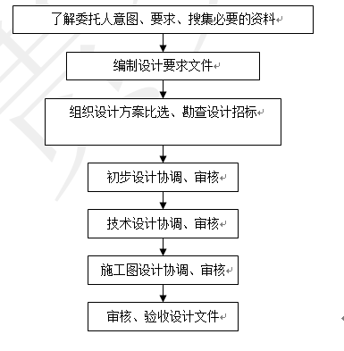
图1 设计管理工作程序流程图
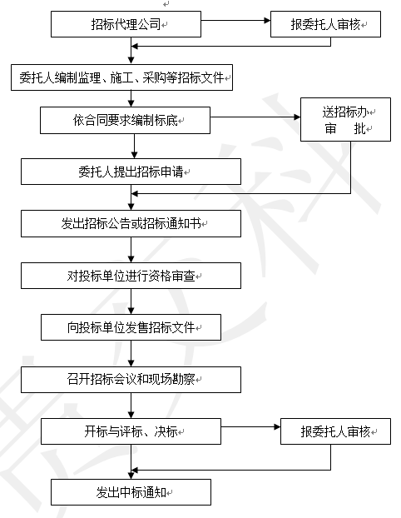
图2 招投标管理工作程序流程图
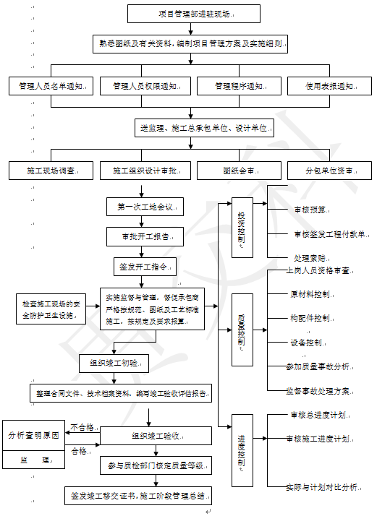
图3 施工管理工作程序流程图
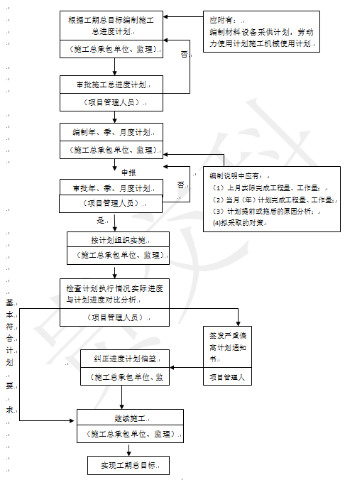
图4 施工阶段进度控制程序流程图
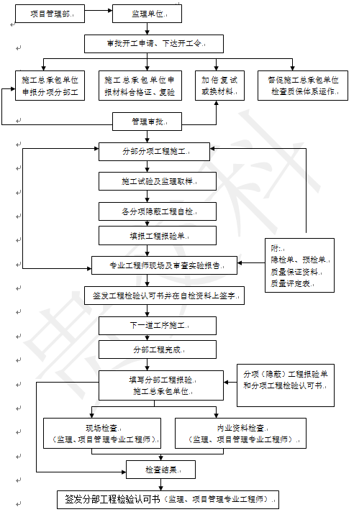
图5 施工阶段质量控制工作程序流程图
合同管理与其他管理职能，如计划管理、成本管理、组织和信息管理等之间存在着密切的关系。这种关系及可以看作是工作流，又可以看作是信息流。
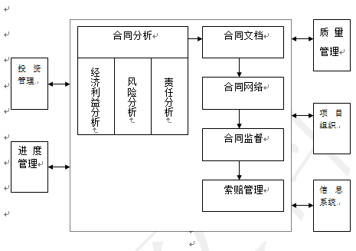
图6 合同管理工作程序流程图

附件3：项目管理分公司岗位任职条件及工作职责

项目管理项目部岗位任职条件及工作职责归纳表 表7-1
序号 | 职位 | 任职条件 |  | 工作职责 |  |  | 备注
1 | 分  公  司  经  理 | - 协调、组织、管理、交际能力强和有较强的领导能力；  - 责任心强、综合素质高、抗压能力强；  - 持工程类高级工程师及以上职称，年龄30～55岁，具有高等院校大学本科及以上或同等学历；  - 从事工程类相关工作经历八年以上或从事相似项目管理工作五年及以上工作经历，在本公司工作三年以上；  - 工作讲原则，以大局为重不徇私情，坚持实事求是的工作作风，有较好的组织纪律与法制观念；  - 具有较好的思想品德，忠诚于公司，服从公司安排管理；  - 至少有监理工程师或一级建造师其中一项资质。 |  | 1.全面负责项目管理项目部的管理工作；  2.组织编制项目前期工作计划、用人计划、工程项目建设总进度计划、成本规划书、工程项目年度资金使用计划、质量计划、招标和采购工作计划、沟通计划等；  3.组织进行各阶段设计文件报批工作；  4.确定项目的工作分解结构、组织分解结构及编码系统，确定项目管理项目部组织机构和组织形式；  5.组织对设计、监理、施工承包商、甲供材料及设备的招标与采购工作；  6.组织制定项目管理项目部的规章制度；  7.检查监督现场项目管理机构的工作，根据工程项目的进展进行人员调配，对不称职的人员进行调换；  8.保持与项目委托人的密切联系，建立与委托人的沟通渠道，并将项目的委托人的意图及时向项目管理项目部贯彻；  9.对项目实施中的各个环节进行调查、分析、组织编写专题报告和阶段性项目管理工作报告；  10.负责向公司汇报项目管理工作情况，同时协调与公司其他部门的工作关系，及时完成上级领导交办的其他各项工作任务。 |  |  | 对于能力突出而资质或工作经历不够任职条件本公司员工，可根据实际情况放宽任职条件。
2 | 分  公  司  副  经  理 | ① 协调、组织、管理、交际能力强和有较强的领导能力；  ② 责任心强、综合素质高、抗压能力强；  ③ 持中级工程师及以上职称，年龄25～55岁，具有高等院校大学本科及以上或同等学历；至少有监理工程师或一级建造师其中一项资质；  ④ 从事工程类相关工作经历五年以上或从事相似项目管理工作三年及以上工作经历，在本公司工作三年以上；  ⑤ 工作讲原则，以大局为重不徇私情，坚持实事求是的工作作风，有较好的组织纪律与法制观念；  ⑥ 具有较好的思想品德，忠诚于公司，服从公司安排管理； |  | 1.协助或分担项目经理进行项目部内外部的沟通、协调、管理工作；  2.根据工作实际需要，经项目经理提议，上报上级领导批准，合理分担项目经理职责和权利；  3.及时完成上级领导交办的其他各项工作任务。 |  |  | 本职位根据项目实际需要可以不设本职位。
3 | 分  公  司  总  工  程  师 | ①具有本科以上文化程度和工程管理类相关专业高级职称；  ②熟悉项目专业技术业务，具有提出关键技术课题，组织研究并付诸实施的能力和水平；  ③熟悉有关工程技术标准，能对工程方案的评审提出独立意见，能结合应用不同的工艺技术，使工程方案科学、经济、合理；  ④具有较强的技术领导和技术决策能力，能组织有关业务人员处理好生产中出现的工程技术问题，并有独立解决重大工程技术问题的能力；  ⑤具有从事相似技术工作10年及以上的实践经验；  ⑥有强烈的事业心和责任感，并有为公司发展争创一流的信心与能力。 |  | 1.协助项目经理组织编写、审查项目前期工作计划、工程项目建设总进度计划、成本规划书、工程项目年度资金使用计划、质量计划、招标和采购工作计划、沟通计划等；  2.组织专家及技术人员对初步设计及施工图设计进行报批前的审查；  3.项目管理项目部日常工作中遇到的重大技术问题的论证组织；  4.负责设计论证、设计优化、设计可行性等论证；  5.组织项目部审查各标段的施工组织设计和重大施工方案；  6.组织设计交底和图纸会审工作；  7.设计变更的审核；  8.参加质量事故的处理；  9.及时完成上级领导交办的其他各项工作任务。
4 | 前  期  事  务  部 | 部长 | - 具有本科及以上文化程度和工程管理类相关专业中级职称；至少有监理工程师或一级建造师其中一项资质  - 责任心强、综合素质高、抗压能力强；  - 能熟练掌握项目管理前期工作内容及工作流程，掌握相关法律法规；  - 具有一定的沟通、协调、管理、组织能力，服从公司和上级领导安排管理。 |  | 1.负责前期各项手续的办理，与各相关部门的沟通，协调各方面关系；  2.主持编制项目运行、维护和培训计划及操作规范，制定用人培训计划，并经项目经理审核通过后进行组织实施；  3.根据工程进度计划，编制项目采购计划，明确项目采购工作的范围、分工、采购原则、程序和方法。  4.组织制定采购工作的计划值、测定、检查采购的实际成本和挣值。  5.编制有关设计、施工、监理及设备材料采购的招标文件，制定相应的评标标准。报项目经理和委托人批准后执行。  6.负责招标及采购的程序的执行，并按要求到建设管理部门办理各种备案手续。  7.对于非强制招标的采购，提出设备、材料询价的商务文件。  8.组织对厂家报价的商务评审和综合评审。  9.协助预算和约部签订合同。  10.监督各类采购合同的履行。  7.定期召开采购计划执行情况检查会，检查分析存在的问题，研究处理措施，按月编制采购情况报告。  8.负责对项目有关的采购文件、资料的整理归档。  13.组织编写项目采购总结报告。  14.上级领导交办的其他各项工作任务。  15.及时完成上级领导交办的其他各项工作任务。 |  | 当本所工作全部完成后，由项目经理进行内部人事调动或向人事部门申请调离。
4 | 前  期  事  务  部 | 工程师 | - 具有大学专科及以上文化程度和工程管理类相关专业中级职称；  - 责任心强、综合素质高、抗压能力强；  - 服从公司和上级领导安排管理。 |  | 1.协助部长完成前期各项手续的办理；  2.协助部长编制完成项目运行、维护和培训计划及操作规范，制定用人培训计划；  3.及时完成上级领导交办的其他各项工作任务。 |  | 当本所工作全部完成后，由项目经理进行内部人事调动或向人事部门申请调离。
4 | 前  期  事  务  部 | 技术员 | - 具有大学专科及以上文化程度；  ②责任心强、善于沟通、学习；  服从公司和上级领导安排管理。 |  | 1.协助部长及本所工程师完成前期各项手续的办理；  2.协助部长编制完成项目运行、维护和培训计划及操作规范，制定用人培训计划；  3.及时完成上级领导交办的其他各项工作任务。 |  | 当本所工作全部完成后，由项目经理进行内部人事调动或向人事部门申请调离。
6 | 工  程  管  理  部 | 部长 | ①具有本科及以上文化程度和工程管理类相关专业中级职称，至少有监理工程师或一级建造师其中一项资质；  ②心强、综合素质高、抗压能力强；  ③有从事类似工程项目五年以上施工、监理或中心试验室现场管理工作经历；  ④具有一定的沟通、协调、管理、组织能力，服从公司和上级领导安排管理。 |  | 1.制定工程实施阶段的项目管理文件及项目总进度计划；  2.进行项目建设实施阶段过程的进度、质量控制，进行现场签证工作；  3.对施工承包单位进行管理；  4.进行项目计划管理、风险管理；  5.负责项目全过程的安全环保及文明施工管理；  6.组织工程项目的设备调试及竣工验收工作；  7.整理工程项目档案资料；  8.检查统计每月项目质量、进度工作运行情况，报综合管理部汇总及上级领导交办的其他工作任务。
6 | 工  程  管  理  部 | 工程师 | ①具有大学专科及以上文化程度和工程管理类相关专业中级职称；  责任心强、综合素质高、抗压能力强；  具有相应的工作经历；  ④服从公司和上级领导安排管理。 |  | 质质量控制工程师 | 1.编写质量管理计划，并监督实施；  2.编写进度管理计划，并监督实施；  3.编写风险管理计划，并监督实施；  4.负责现场的质量检查、处理施工现场发生的质量问题；  5.对项目有关质量工作的文件、资料、记录进行整理归档；  6.督促监理单位按照监理规范进行监理工作  7.负责编写质量报告  8.负责编写进度报告  9.编写质量管理总结报告  10.编写进度管理总结报告及上级领导交办的其他工作任务。
 |  |  |  |  | 安安全控制工程师 | 1.编制项目安全管理计划，并监督实施；  2.贯彻国家有关安全法律和法规的规定；  3.参加研究设计方案和施工方案中的安全问题；  4.督促承包人建立工程现场的消防、急救设施；  5.负责现场的安全检查、处理施工现场发生的安全问题；  6.负责编写项目安全报告；  7.对项目有关安全工作的文件、资料、记录进行整理归档；  8.负责组织编写安全工作总结报告及上级领导交办的其他工作任务。
 |  |  |  |  | 设设计管理工程师 | 1.负责组织审查工程设计必备条件的可靠性和完整性。主要条件为：设计合同、可行性研究报告、项目基础资料；  2.组织各专业工程师审查工程的设计标准、规范和重大设计原则；  3.编制项目设计管理记录，并把各项工作落实到各专业工程师；  4.负责组织设计协调会议；  5.组织审查设计方案，并根据项目的委托人或专家的意见要求设计单位对设计方案进行补充、修改；  6.会同进度计划工程师，编制设计进度计划；  7.根据投资控制工程师提出的各设计专业、各阶段费用控制指标，对设计进行限额费用控制。当设计方案需要变动时，应事先通知费用控制工程师，并向项目经理汇报；  8.组织好设计变更的管理工作；  9.组织编制设计工作的计划值，测定、检查设计的实际成本和挣值（差值）；  10.定期召开设计计划执行情况检查会，掌握设计进展进度情况，协调和处理各专业在进度、质量保证、费用控制等方面存在的主要问题，并及时向项目经理报告；  7.组织审查工程设计文件；  8.工程施工前负责组织对设计复查，组织设计交底工作；  13.督促设计单位对工程设计阶段的资料和计算书等进行整理、立卷和归档；  14.编写设计管理总结报告及上级领导交办的其他工作任务。
 |  |  |  |  | 进进度计划控制工程师 | 1.根据项目管理合同中所确定的建设工期，制订出符合项目实际情况的进度计划  2.编制项目的计划值和挣值，指导编制设计、采购和施工的计划值和挣值。  3.检查、了解、分析进度计划的执行情况，预测可能影响工程进度的因素，提出解决办法和措施，按月提交进度计划执行情况报告。  4.审查主要设备合同的进度计划，检查计划的执行情况，对存在的问题及时向项目总工程师或项目经理汇报。  5.审查施工的进度计划，检查计划的执行情况，对存在的问题及时向项目总工程师或项目经理汇报。  6.协助项目总工程师协调设计、采购和施工管理工程师的进度计划，使其顺利的完成总工程进度计划。  7.对重大的设计变更进行研究，评估其对进度计划的影响，供项目经理决策。  8.对项目进度计划的文件、资料进行整理、归档。  9.编制项目进度计划控制总结报告及时向项目总工程师或项目经理汇报。
6 | 工  程  管  理  部 | 技术员 | ①具有大学专科及以上文化程度；  ②责任心强、善于沟通、学习；  ③服从公司和上级领导安排管理。 |  | 1.服从部长及本所工程师安排，协助完成工程管理部的各项工作任务；  2.及时完成上级领导交办的其他各项工作任务。
7 | 合同管理部 | 部长 | ①具有本科及以上文化程度和工程管理类相关专业中级职称，至少有监理工程师或一级建造师其中一项资质；  ②心强、综合素质高、抗压能力强；  ③有从事类似工程项目五年以上类似工作经历；  ④具有一定的沟通、协调、管理、组织能力，服从公司和上级领导安排管理。 |  | 1.审核设计的估算资料，供方案比较。  2.在采购工作中提供必要的估算资料，供商务评价用。  3.在施工招标工作中提供必要的估算资料，供编制标底及评标用。  4.当出现重大的设计变更时，进行相应的费用估算。  5.掌握和正确使用多种费用估算方法，提供费用估算的准确性。  6.积累和分析项目费用原始资料，补充和更新费用估算的数据。  7.组织竣工结算和决算。  8.对项目估算及实际执行情况的资料进行整理归档。  9.组织编写项目估算总结。  10.负责编制和贯彻执行工程费用控制计划及费用控制实施程序。  7.协助项目经理或项目总工程师建立项目工作分解结构（WBS）及编码系统，为实行费用/进度综合控制奠定基础。  8.按项目工作分解结构进行费用分解。经项目经理批准后形成分解工程预算，下达给项目设计管理工程师、采购管理工程师、监理工程师，作为各阶段费用控制的依据。  13.在项目实施过程中定期监测与分析费用的执行情况和发展趋势，对偏离最新估算的任何倾向提出意见和措施，而费用计划的修改，必须得到项目经理的批准。  14.编制项目实施费用状态报告和项目费用汇总报告，分别向项目经理、项目总工程师、项目设计管理工程师、项目采购工程师、项目监理工程师提供费用控制的执行情况。  15.统计实际成本曲线，与挣值曲线进行对比分析，找出费用计划执行中的问题。  16.对照发包合同，审查承包人提出的费用计划，并与原费用分解指标和预测的按月支付计划对比，找出偏差，提出措施。  17.按规定程序严格控制项目重大变更。  18.管理不可预见费的使用，每月向项目经理报告不可预见费的使用情况。  19.对费用进行分解、控制、变更及实际执行情况等资料进行整理归档。  20.组织编写项目费用控制月报和费用控制工作总结。
7 | 合同管理部 | 工程师 | ①具有大学专科及以上文化程度和工程管理类相关专业中级职称；  ② 责任心强、综合素质高、抗压能力强；  ③服从公司和上级领导安排管理。 |  | 1.服从部长安排，协助或主导完成合同管理部的各项工作任务；  2.及时完成上级领导交办的其他各项工作任务。
7 | 合同管理部 | 技术员 | ①具有大学专科及以上文化程度；  ②责任心强、善于沟通、学习；  ③服从公司和上级领导安排管理。 |  | 1.服从部长及本所工程师安排，协助完成招标管理部的各项工作任务；  2.及时完成上级领导交办的其他各项工作任务。
8 | 综  合  管  理  部 | 部长 | ①具有本科及以上文化程度和工程管理类相关专业中级职称；  ②责心强、综合素质高、抗压能力强；  ③熟悉公司行政、后勤、人事、财务等管理规定和工作流程，同时须在本公司工作三年及以上；  ④具有一定的沟通、协调、管理、组织能力，服从公司和上级领导安排管理。 |  | 1.负责落实各相关合同的草拟工作；  2.进行合同管理，监督施工合同、监理合同和设备材料采购合同的存档情况；  3.负责收集、整理项目建设过程的相关资料，并及时向有关部门传递；  4.负责工程竣工资料收集和整理工作，并负责竣工验收后档案归档、移交管理工作；  5.负责制定项目管理机构的规章制度、人事管理和考勤统计；  6.负责组织项目管理内部会议；  7.传达项目经理的指令，协调项目管理机构各职能组的工作；  8.编写项目经理交办的专题报告；  9.项目管理的日常文字处理、行文；  10.负责项目部日常接待和后勤保障工作；  7.统筹管理车辆行程及食堂伙食并建立管理制度；  8.上级领导安排的其他工作任务。
8 | 综  合  管  理  部 | 工程师 | ①具有大学专科及以上文化程度和工程管理类相关专业中级职称；  ② 责任心强、综合素质高、抗压能力强；  ③服从公司和上级领导安排管理。 |  | 1.服从部长安排，协助或主导完成综合管理部的各项工作任务；  2.上级领导交办的其他各项工作任务。
8 | 综  合  管  理  部 | 技术员 | ①具有大学专科及以上文化程度；  ②责任心强、善于沟通、学习；  ③服从公司和上级领导安排管理。 |  | 1.服从部长及本所工程师安排，协助完成综合管理部的各项工作任务；  2.上级领导交办的其他各项工作任务。
8 | 综  合  管  理  部 | 司机 | - 具有从事三年及以上的驾驶经历；  - 责任心强，综合素质高，服从公司及领导安排管理。 |  | 1.负责驾驶车辆的安全、维护、保养等工作；  2.负责完成上级领导临时安排的工作。
8 | 综  合  管  理  部 | 厨厨师 | ①具备食品加工实际经验。  ②掌握食品营养学的有关知识。  ③掌握食品卫生法和食品加工的有关标准。  ④身体健康无传染性疾病。 |  | 1.在食堂领班指挥下，负责对各种饭菜的加工制作，保证食品质量；  2.严格遵守作息时间，按时开餐，不擅离职守、串岗、脱岗；  3.服从分配，按质、按量、按时烹制饭菜，做到饭菜可口，保热保鲜；  4.遵守安全操作规程，合理使用操作工具，合理使用原材料，节约水、电、煤气；  5.进人厨房将工作服穿戴整洁，厨房内不准吸烟；  6.服从主管调动，维护好厨房灶具、设备，协助员工餐厅服务员做好开餐准备。

参考文献
1. 建设项目前期工作咨询收费暂行规定计 (价格[1999]1283号)
2. 贵州省省级政府投资工程项目代理建设管理暂行规定
3. 建设工程监理与相关服务收费管理规定 （发改价格[2007]670号）
4. 招标代理服务收费管理暂行办法 (计价格[2002]1980号文件)
5. 工程造价咨询服务收费管理暂行办法 (建标造函[2007]8号)
6. 基本建设财务管理规定的通知（财建[2002]394号）
7. 全国注册咨询工程师(投资)资格考试参考教材编写委员会.工程咨询概论.北京：中国计划出版社，2008
8．中华人民共和国价格法
9. 国家发展计划委员会，建设部. 工程勘察设计收费标准. 北京：中国物价出版社，2002
10．建设项目管理规范(GB/T 50326-2006)
11．张毅. 建设工程项目管理导读. 北京：中国建筑工业出版社，2006

